FICHA DE AMPLIAÇÃO COMO CHEIRAMOS?

NOME: ___________________________________________________________ N.º: _____ TURMA: _____ DATA: _____ / _____ / _____

Embora penses que os cheiros e sabores são sentidos separados uns dos outros, na verdade estão intimamente ligados. As papilas gustativas da língua identificam apenas quatro sabores básicos – amargo, azedo, doce e salgado – mas o olfato consegue identificar mais de 10 mil odores. A diferença entre um pudim de leite e um copo de vinho, por exemplo, é dada pelo cheiro de cada um!
  Fig. 1    Fig. 2 | O aroma nada mais é do que substâncias químicas suspensas no ar e dissolvidas em água ou gordura. Quando uma substância química entra em contacto com a mucosa olfativa, é dissolvida, resultando numa molécula de cheiro que reage com os cílios presentes nas fossas nasais.  Também consegues perceber melhor determinado tipo de cheiros a horas específicas do dia. Já reparaste com toda a certeza que antes do almoço és mais sensível aos cheiros do que depois! Quando aparece o cheirinho do que está a ser cozinhado para o almoço, o cérebro ordena ao estômago que produza suco gástrico e as glândulas salivares entram em ação: fica-se literalmente com água na boca.  Pode ainda acontecer que um cheiro anule outro. É o velho truque, utilizado pelas perfumarias, de se cheirar café em pó entre um perfume e outro: os grãos de café absorvem os cheiros do perfume, eliminando-os.
Quando sentimos um aroma, de imediato o cérebro responde e relaciona aquele odor com o que está a acontecer ou com o que sentimos naquele momento. Quando voltamos a sentir o mesmo cheiro, a memória afetiva é ativada, e compreende‑se logo a ligação entre o aroma e a emoção correspondente. É por isso que, às vezes, certos cheiros nos relembram situações passadas. Assim, o cheiro de uma simples flor pode transportar-te até um momento do teu passado: um almoço maravilhoso em casa da avó ou um passeio de barco com a família. |  | 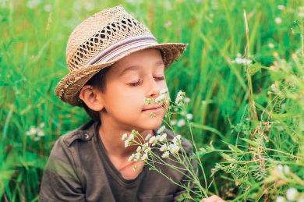  Fig. 3
Adaptado de «Olfato: O sentido da vida», revista Superinteressante, 31 de outubro de 2016

Depois de leres o texto, responde às questões.
1. O aroma e o paladar são distintos um do outro? Transcreve do texto uma frase que justifique a tua resposta.

2. Segundo o texto, o que são os aromas?

3. Por que motivo ficamos com «água na boca» à hora do almoço?

4. Para que servem os grãos de café existentes nas perfumarias?

5. «É por isso que, às vezes, certos cheiros nos relembram situações passadas.» Explica como é que isto acontece.

